 |  | 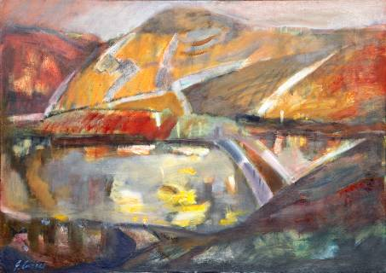  Dealul auriu 10  Ulei pe pânză, 850×1150 mm, 1996  Din colecţiile Muzeului Naţional de Artă al Moldovei  ↑  Nu ştiu în ce măsură am izbutit să mă afirm în arta plastică, însă pot spune cu certitudine că anume natura meleagului nostru m-a format şi m-a modelat ca pictor, în special, şi ca om de artă în general.  Contactul direct cu adevăratele opere de artă au contribuit la îmbogăţirea mea sufletească. Creaţia, în accepţia mea, este un proces continuu de selectare a imaginilor plastice care se suprapun în conştiinţă. Mi-e greu să constat acum cine m-a format mai mult – şcoala sau viaţa.  ·  Mama, care avea un simţ nativ al frumosului, lucru ce se observa în tot ce făcea – văruia casa, broda ori ţesea covoare, m-a susţinut în alegerea mea. Păstrez vie în suflet icoana ei, mâinile ei harnice care nu pridideau la ţesut. Parcă o văd cum alegea şi potrivea culorile, le îmbina armonios. O aud cântând...  Sergiu Cuciuc  ↓  La barieră  Ulei pe pânză, 460×555 mm, 1989  Din colecţiile Muzeului Naţional de Artă al Moldovei  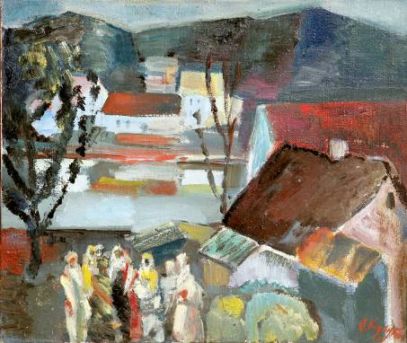  Sergiu Cuciuc ۰ Expoziţie personală de pictură Destăinuire colorată۰2011 |  |  | CUCIUC, Sergiu  14 noiembrie 1940, născut, satul Doibani I, Dubăsari, Republica Moldova  Artist plastic şi critic de arte, cu operă în multiple colecţii publice şi private din multe ţări,  organizator al procesului creator în artele plastice, muzeograf, cercetător ştiinţific,  Cavaler al Ordinului Republicii  Formarea  Consacrarea  Expozitii personale  Expoziţii de grup  Tabere de creaţie  Distincţii  Lucrări în colecţii publice/private  Bibliografie  Cuciuc, Sergiu, Livşiţ, Matus. Gleb Sainciuc. – Ch.: Cartea Moldovenească, 1975. - 41 p., 31 il.  Baraşcov, Evghenii. Sergiu Cuciuc. Pictură.. – Ch.: Ed. Literatura artistică, 1989. – 92 p. : il.  Arta contemporană din Republica Moldova. Catalog. – Ch.: Ed. Atelier, 2006  Bienala Internaţională de Pictură – 2009 Chişinău. Catalog, curator: Tudor Zbârnea. – Ch.: Editor: Bienala Internaţională de Pictură – 2009, 2009  Colesnic, Iurie. Colegiul Republican de Arte Plastice „Al. Plămădeală”. Ghid enciclopedic. – Ch.: Ed. Museum, 2008  Saloanele Moldovei, ediţia a XIX-ª. Catalog. – Ch., 2009  Cuciuc, Sergiu, De la răscrucea căutărilor// – Ch. Revista Moldova, 1987, Nr. 10  Cuciuc, Sergiu: Încerc să descopăr ceea ce Dumnezeu şi părinţii mi-au turnat în suflet...: Interviu cu pictorul .// – Ch. Revista Atelier, 1998, Nr. 3-4, p. 18-19  Cuciuc, Sergiu. Linişte (1984). Tmbru poştal din Republica Moldova, 1995  Cuciuc, Sergiu. Primăvara 1944 (1978). Tmbru poştal din Republica Moldova, 1995 |  |  |  |  | 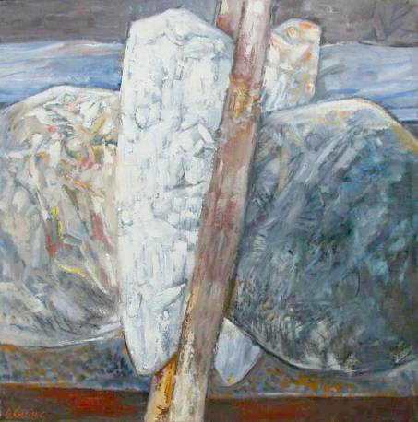  ⁭  Echilibru  Ulei pe pânză, 116×115 cm, 2011297×420 mm  Lucrare nominalizat de juriu la expoziţia-concurs  de artă contemporană Saloanele Moldovei, ed. XXI,  2011. Din colecţia autorului  312×  Sergiu Cuciuc  Expoziţie personală de pictură  Destăinuire colorată  oct.13-01 nov. 2011  Ministerul Culturii al Republicii Moldova  Uniunea Artiştilor Plastici din Republica Moldova  Muzeul Naţional de Artă al Moldovei  Centrul Expoziţional Constantin Brâncuşi  Bd. Ştefan cel Mare şi Sfânt, 3, Chişinău  Program: 10:00-18:00. Luni – închis  www.arta.md
  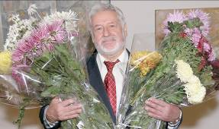
  1956-1961  1962-1969 | Colegiul de Arte Plastice Alexandru Plămădeală (fost: Şcoala Republicană de  Arte Plastice), Chişinău  Facultatea Critica de artă, Institutul Academic de Stat de Pictură, Sculptură şi  Arhitectură I.E. Repin din Sankt Petersburg (fost: Institutul de Pictură, Sculptură şi Arhitectură I. E. Repin din Leningrad)
  1961-1973  1962  1965  1979-1983  1987-1992  1995-2002  2002-2003 | Muzeograf, şeful Secţiei Artă Moldovenească, Muzeul Naţional de Artă al Moldovei, Chişinău  Debutează creator cu pictură  Titularizat membru UAP din Republica Moldova  Director, Muzeul Naţional de Artă al Moldovei, Chişinău  Preşedinte al Comitetului de Conducere al Uniunii Artiştilor Plastici din RM  Şef al Direcţiei Patrimoniu Cultural, Arte Plastice a Ministerului Culturii al RM  Viceministru, Ministerul Culturii al Republicii Moldova
  2000  2005 | Pictură, Centrul Expoziţional Constantin Brâncuşi,  Pictură, Muzeul Naţional de Artă al Moldovei, Chişinău
  1962,  până la zi | participant la cvasitotalitatea expoziţiilor naţionale, expoziţiilor ambulante în Republica Moldova, în URSS- până în 1991, precum şi în alte ţări: Belarus, Bulgaria, Cehoslovacia, Danemarca, Franţa, Germania, Japonia, Kasahstan,  Lituania, Mongolia, Polonia, România, Rusia, Ucraina
  1965, până la zi, | în Bulgaria, Cehoslovacia, Franţa, Moldova, Polonia, România, Rusia
  1985  1996  2000  2001 | Maestru Emerit în Artă  Cavaler al Ordinului Gloria muncii  Premiul Naţional în Domeniul Artelor Plastice  Cavaler al Ordinului Republicii
  Belarus, Bulgaria, Cehoslovacia, Federaţia Rusă, Franţa, Germania, Japonia,
  Kasahstan, Lituania, Mongolia, Polonia, România, Rusia, Ucraina s.a.
 |  |  |  |  | Expoziţie personală de pictură Destăinuire colorată 2011 |  | Foto Iurie Foca

 |  | 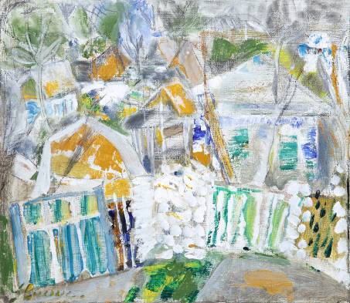  ↑  Peisaj. Butuceni IV  Ulei pe pânză, 415×485 mm, 2005  Din colecţiile Muzeului Naţional de Artă al Moldovei  ↓  Deal-vale3  Ulei pe pânză, 130×140 cm, 2008  Lucrare distinsă cu Premiul acordat de Departamentul pentru Relaţiile cu Românii  de Pretutindeni din cadrul Ministerului Afacerilor Externe al României.  Din colecţia Complexului Muzeal Iulian Antonescu, Bacău, România  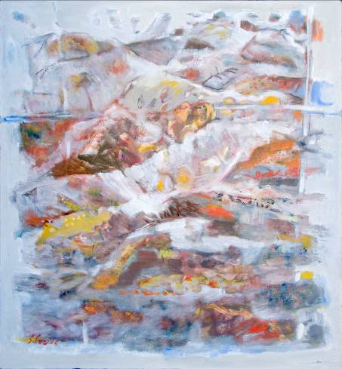 |  |  |  |  | ↓  Sărbătoare la Cojuşna  Ulei pe pânză, 153×200 cm, 1976  Din colecţiile Muzeului Naţional de Artă al Moldovei, Chişinău  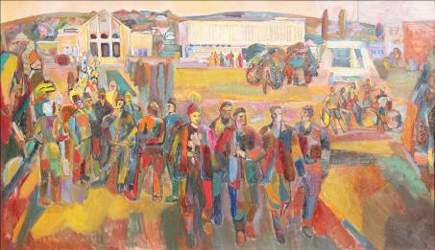 |  |  |  |  | 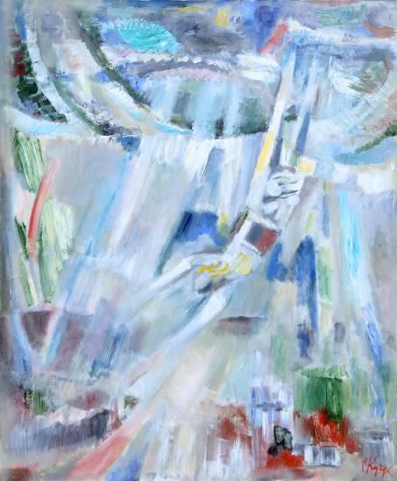  ↑  Chemarea pământului şi a cerului,  Partea I din diptic, ulei pe pânză, 149×130cm, 1989  Din colecţiile Muzeului Naţional de Artă al Moldovei, Chişinău  ↓  Casa Mare, 1968  Ulei pe pânză, 110×130 cm  Din colecţiile Muzeului Naţional de Artă al Moldovei, Chişinău  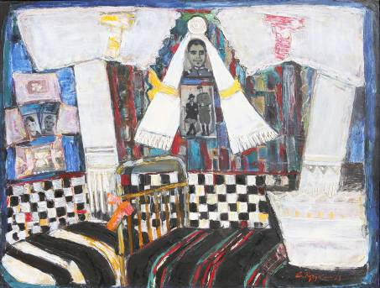
  Sergiu Cuciuc – creator sensibil al spaţiilor
  cromatice consistent semnificative
  Creaţia plasticianului Sergiu Cuciuc întregeşte în sine multiple valenţe prin care conceptul ideatic şi problematica limbajului plastic îşi găsesc armonioase împliniri.
  Fiind în permanenţă receptiv la preferinţele tematice şi artistice ale timpului în care şi-a făurit Opera, artistul a optat consecvent spre amplificarea expresiei artistice a acesteia, lărgindu-i aria semantică generată de formă şi culoare.
  Pe parcusul diverselor etape ale evoluţiei creaţiei, pictorul a operat fructuos atât cu figurativul, cât şi cu metafora nonfigurativă apropiată abstracţiunii, care la rândul ei, întotdeauna a fost înzestrată cu distinse calităţi estetice şi vaste conotaţii valorice graţie nu numai tematicii abordate, dar şi modalităţilor de constituire neordinară a imaginii.
  Originile acestor conotaţii au la bază concepte cristalizate în urma meditaţiilor şi generalizărilor personale asupra vieţii şi cotidianului realizate artistic în tablourile tematice, frumuseţii naturii înconjurătoare, – în cazul elaborărilor efectuate în genul piesajului urban sau rural, ultimului acordândui-se prioritate.
  Un rol important în dimensiunea valorică a operei plasticianului îl are tradiţia culturală universală şi nu în ultimul rând tradiţia creaţiei populare autohtone, care în pictura artistului, ating dimensiuni apropiate simbolismului totemic, relevând o ampla sensibilitate a autorului şi adeziunea acestuia la paradigme existenţiale de valoare perenă.
  Trecând cu privirea întreaga creaţie a pictorului, creaţie ce întregeşte actualmente jumătate de secol, constatăm faptul, că artistul nu şi-a orientat nici odată creaţia spre reprezentarea mimetică a lumii tangibile. În acest context constatăm că forma şi interferenţele cromatice în tablourile acestuia, - dacă şi poartă referinţe la lumea înconjurătoare, - totuşi acestea plasându-se doar la nivelul asociativ al percepţiei în cadrul căreia memoriei i se acordă un rol prioritar, constituie repere ce au servit numai punct de pornire, contribuind la crearea unui univers propriu de sorgintă estetică şi înaltă încărcătură semantică.
  În cadrul acestui univers artistic se înscriu personalizat şi original atât expresiile monumentale ale formei şi delicateţea estetică a raporturilor cromatice, tratate energic şi totodată racordate chibzuit de către artist, urmărindu-se scopuri de atingere a unui colorit armonios şi semantic consistent, - calităţi caracteristice tablourilor tematice figurative realizate pe parcursul primelor decade de la debut, cât şi atmosfera vibrantă plină de inspiraţie caracteristică pânzelor create în ultimile decenii.
  Toate acestea reflectă merituos deosebita afecţiune şi sensibilitate a autorului manifestată generos în procesul de zămislire a spaţiului cromatic, dar şi selectarea riguroasă efectuată de către artist a mijloacelor de expresie şi a sintaxei acestora în procesul de creare a imaginii, calităţii distinctive ce contribuie eficient la definitivarea coordonatelor stilistice personale originale şi inconfundabile.
  Constantin Spînu
  Doctor în Studiul Artelor
 |  |  |  | Sergiu Cuciuc۰ Expoziţie personală de pictură Destăinuire colorată۰2011 |  |  |  |  | Sergiu Cuciuc۰ Expoziţie personală de pictură Destăinuire colorată۰2011 |  |  |  |  | Sergiu Cuciuc۰ Expoziţie personală de pictură Destăinuire colorată۰2011

